Επαναληπτικό διαγώνισμα στην επεξεργασία κειμένου
Ενότητα : Μορφοποιήσεις κειμένου

Μορφοποιώ το κείμενο ώστε να γίνει όμοιο με την παρακάτω εικόνα :

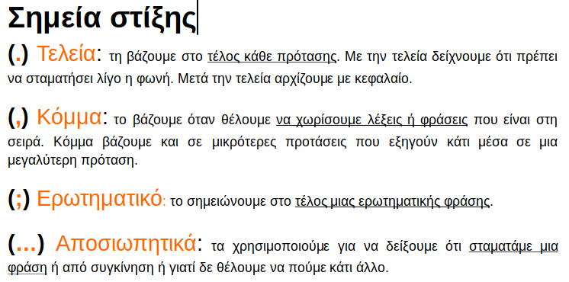

Σημεία στίξης
(.) Τελεία: τη βάζουμε στο τέλος κάθε πρότασης. Με την τελεία δείχνουμε ότι πρέπει να σταματήσει λίγο η φωνή. Μετά την τελεία αρχίζουμε με κεφαλαίο.
(,) Κόμμα: το βάζουμε όταν θέλουμε να χωρίσουμε λέξεις ή φράσεις που είναι στη σειρά. Κόμμα βάζουμε και σε μικρότερες προτάσεις που εξηγούν κάτι μέσα σε μια μεγαλύτερη πρόταση.
(;) Ερωτηματικό: το σημειώνουμε στο τέλος μιας ερωτηματικής φράσης.
(…) Αποσιωπητικά: τα χρησιμοποιούμε για να δείξουμε ότι σταματάμε μια φράση ή από συγκίνηση ή γιατί δε θέλουμε να πούμε κάτι άλλο.

